

Taller literario a partir del microcuento “Vacaciones”

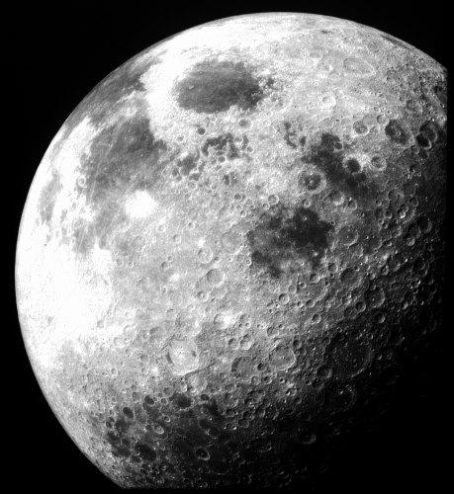
Para esta actividad se requiere la lectura previa del microcuento “Vacaciones”, y también haber realizado la actividad “Adjetivos calificativos en la descripción de algo para comer”, ambos disponibles en Currículum en Línea.

Imagínate que, como la narradora del microcuento, este verano tú y tu familia irán de vacaciones a la Luna.

¿Qué piensas que habrá de comer? ¿Crees que te encontrarás con alguna sorpresa o problema relacionado con esto?

Narra un breve episodio relacionado con la comida que les ofrecen a ti y a quienes te acompañan en el Hotel Amstrong de la Luna. Incluye para ello los adjetivos con que completaste al menos uno de los dos globos de la actividad “Adjetivos calificativos en la descripción de algo para comer”.



Elaborado por: Magdalena Flores Ferrés

